Generacion de Codigo con Inteligencia Artificial
Ejercicio Practico · Modulo 2
Nivel Intermedio · Requiere VS Code y herramienta de IA
Nombre del alumno: ANGEL DAVID ECHENIQUE VILLANUEVA | Fecha: 27/02/26

Instrucciones
Este ejercicio requiere que uses VS Code y una herramienta de IA (Copilot, ChatGPT, Gemini...) El objetivo no es solo que el codigo funcione: debes analizar, mejorar y justificar cada decision.
Prompt de partida
"Crea una funcion en [LENGUAJE] que valide un numero de telefono espanol en formato +34 seguido de 9 digitos. Incluye docstring, type hints y al menos 3 casos de prueba."
Entrega: capturas de pantalla + respuestas escritas en este documento.
  B1
  BLOQUE 1
  Lenguajes y estrategias — En la practica
Ya sabemos que lenguajes soporta mejor la IA y por que. Ahora vamos a comprobarlo en directo.
Ejercicio practico — Abre VS Code para completar esta tarea

Ejercicio 1.1 — Compara el soporte real por lenguaje

Usa la misma tarea en dos lenguajes distintos: pide a la IA que cree una funcion que valide un numero de telefono espanol (formato +34 XXXXXXXXX).

Ejercicio 1.1 — (continuacion) Tabla comparativa

Lenguaje 1 (ej. Python) | Lenguaje 2 (ej. JavaScript)
¿El codigo compila/ejecuta sin errores? Si. | SI
¿Incluye type hints o tipado?  SI type hints nativos. | No tiene tipado nativo al menos que usemos typeScript
¿Los casos de prueba son correctos? Si. | Si.
¿La documentacion es clara? Si, utilizando docstrings. | Si, utilizamos JSDoc para documentar.
Calidad general (1-5)  5 | 5
¿Que diferencias notaste entre los dos lenguajes? ¿Cual funciono mejor y por que?
Los tipados en python usa type hints nativo (numero: str - > bool) en cambio javaScript no tiene tipado nativo al menos que use typeScript. Disintas formas para documentar, Py puede documentar con docstrings y JS permite documentar con JSDoc.
Para ejecutarlos vemos una diferencia, Py usa importaciones y JS usa expresiones regulares no necesita importaciones.

Ejercicio 1.2 — Aplica la estrategia de Contexto del Proyecto

Vimos que la IA genera mejor codigo cuando conoce el contexto. Prueba la diferencia:
 | Sin contexto |  | Con contexto completo
 | Prompt usado: "Crea un endpoint para login." |  | Prompt usado: Crea un endpoint de login en Python usando FastAPI.  -Usa nombres de funciones descriptivos  -Organiza el código por secciones (configuración, modelos, lógica, endpoint)  -Agrega docstrings detallados en cada función  -Usa JWT para autenticación  -Aplica buenas prácticas básicas de seguridad  -Incluye instrucciones para ejecutarlo
 | ¿Que genero la IA?  Me genero un codigo en lenguaje JavaScript, porque el prompt usado es muy ambiguo le da mucha libertad a la IA para decidir entonces ahora tenemos una conts = usuario que contiene id, email y password. |  | Me ha generado un endpoint completo en FastAPI, organizado por secciones y haciendo uso de los docstrings descriptivos.  En pocas palabras me dio una mini API de backend funcional de autenticacion.
 | ¿Fue usable directamente?  No, tuve que intstalar las dependecia de js. |  | No, tuve que instalar dependencias que no tenia, como la de pip install fastapi uvicorn.
 | ¿Que tuviste que corregir?  Instalaciones de dependecias.  PasswordHash porque se genera cada vez que reinicias.  Y el hash debe guardarse en una base de datos.  Cambios en la variable de entorno JWT, para mayor seguridad. Implementacion del try/catch. |  | Instalacion de dependecias porque me daba errores de importaciones.  Problemas con el archivo al no llamarse igual y estar fuera del archivo principal.
 | Mi prompt con contexto (el que mejores resultados te dio):
El prompt usado:
- Porque le especifique la tecnologia a usar Python y le dije que usara una FastAPI.
- Le defini la estructura y le pedi que me organizara el codigo por secciones aparte le eh pedido que documentara cada bloque o funcion con docstrings.
- Le el pedido un mecanismo de autentificacion y eh incluido niveles de seguridad.
  B2
  BLOQUE 2
  Iteracion y refinamiento en VS Code
Una de las estrategias clave del modulo es no pedir todo de golpe. Vamos a practicar la generacion iterativa construyendo una mini API paso a paso.
Ejercicio practico — Abre VS Code para completar esta tarea
Endpoints CRUD
Añade los 4 endpoints basicos: GET, POST, PUT, DELETE para tareas.
Prompt exacto que use:
Implementame los 4 endpoints CRUD (GET, POST, PUT, DELETE) para una API REST de gestion de tareas usando FastAPI.
¿Que tuve que corregir o ajustar?
Falta especificar almacenamiento y no definimos el comportamiento esperado.

Ejercicio 2.1 — Construye una mini API en 4 pasos iterativos

Vas a construir una API REST sencilla de gestion de tareas (to-do list) usando el framework que prefieras. Sigue los 4 pasos en orden y anota el prompt exacto:

Tecnologia recomendada
Puedes usar: FastAPI (Python), Express (Node.js) o Spring Boot (Java).
El objetivo es practicar la iteracion, no crear una API compleja.
1 Estructura base
Pide solo la estructura de carpetas y archivos vacios, sin logica.
Prompt exacto que use:
Quiero que me crees únicamente la estructura de carpetas y archivos vacíos para una API REST de gestión de tareas usando FastAPI.
No agregues lógica todavía
¿Que tuve que corregir o ajustar?
Los parametros al pedirle el endpoints. Le eh pedido lo que quiero.
todo_api/
│
├── main.py
├── models.py
├── routes.py
└── services.py
3 Validacion y errores
Añade validacion de datos y manejo de errores con codigos HTTP correctos.
Prompt exacto que use:
Quiero que me añadas validación de datos usando Pydantic y manejo de errores con códigos HTTP correctos (400, 404, 422).
¿Que tuve que corregir o ajustar?
Quitar validaciones que ya la FastAPI hace automaticamente y asegurarme que los campos obligatorios esten bien definidos.
4 Mejora y optimizacion
Pide a la IA que revise el codigo generado y proponga mejoras.
Prompt exacto que use:
Revisa el código completo de la API y propone mejoras de arquitectura, seguridad y mantenibilidad aplicando el clean code.

¿Que tuve que corregir o ajustar?
Simplificacion de middleware innecesario y mantener la coherencia con el objetivo educativo.

Ejercicio 2.2 — Reflexion sobre la iteracion

¿Que ventajas encontraste al construir la API en pasos vs. pedirlo todo de golpe? ¿Hubo algun paso donde la IA fallo y tuviste que guiarla mas? ¿Como lo resolviste?
Ventajas: Control sobre mi codigo y resultado. Mejor compresion del codigo.
Pedirlo de gorlpe: Nos da todo en un solo archivo mezclado y puede que funciones pero es una mala practica como programador, ya que es mas facil de romper ese codigo.
Fallos: No manejas algunos codigo HTTP 404, put y delete.
Resolviendo fallos: Le indique que codigos HTTP debia devolverme en mi prompt de validciones y errores.
  B3
  BLOQUE 3
  Tecnicas avanzadas — Validacion y alternativas
Dos de las tecnicas avanzadas mas utiles son pedir a la IA que revise su propio codigo y pedir varias alternativas para comparar.
Ejercicio practico — Abre VS Code para completar esta tarea
¿Que errores o mejoras detecto la IA? ¿Estas de acuerdo? ¿Hay algo que ella no detecto pero tu si?
Errores: Falta de manejo explicito de tipos, validaciones vagas de parametros y mejor uso de excepciones específicas.
De acuerdo: Mejorar robustez porque hace el codigo mas mantenible y reduce errores en el futuro.
No Detecto: no sugerio test automaticos, no valido que tipo_cliente fuera un valor permitido aparte no considero normalizacion de tipo_clientes EJ: MAYUSCULAS - minusculas.

Ejercicio 3.1 — Validacion automatica del codigo generado

Pide a la IA que genere esta funcion y luego aplica la tecnica de Validacion Inmediata:
Funcion: calcular_descuento(precio, porcentaje, tipo_cliente) - Si tipo_cliente es 'premium': descuento adicional del 5%
- Si precio < 0 o porcentaje fuera de [0,100]: lanzar excepcion
- Devolver precio final redondeado a 2 decimales
Prompt de generacion que use:
- quiero que me generes una funcion en python lamda calcular_descuento(precio, porcentaje, tipo_cliente) que:
- Si tipo_cliente es "premium", aplique un descuento adicional del 5%.
- Si precio es menor que 0 o porcentaje está fuera del rango [0,100], lance una excepción.
- Devuelva el precio final redondeado a 2 decimales.
- Usa type hints y docstring.

Prompt de validacion que use (pide a la IA revisar su propio codigo):
Revisa el código anterior como si fueras un revisor senior de Python.
- Detecta posibles errores lógicos.
- Evalúa validaciones.
- Propón mejoras de robustez y claridad.
- Señala posibles problemas en producción.
- Sugiere optimizaciones si son necesarias.

Ejercicio 3.2 — Pide 3 alternativas y elige la mejor

Pide a la IA tres implementaciones distintas de una funcion que busque duplicados en una lista: simple, optimizada y funcional. Analiza cada una:
0000
Criterio
Version simple
Version optimizada
Version funcional
Complejidad temporal (O(?)) O(n²) O(n) O(n)
¿Es facil de leer? Muy facil Media Alta
¿Maneja lista vacia? SI SI SI
¿Maneja tipos mixtos? Puede fallar si no son No si hay tipos nos Depende de hashbles . hashables. Implementacion.

¿La usarias en produccion? NO SI SI, con revision.
 | ¿Cual elegirías y por que? Justifica tecnicamente tu decision:
 | Por lo que entendi eligiria la optimizada, porque no introduce complejidad innecesaria y para produccion es como la mas estandar. Priorizamos la claridad y mantenibilidad sobre estilo funcional.
  B4
  BLOQUE 4
  Workflow humano-IA — Proyecto completo
Vimos que el workflow profesional tiene 5 fases. En este bloque vas a aplicarlas todas en un mini proyecto real.
Ejercicio practico — Abre VS Code para completar esta tarea

Ejercicio 4.1 — Mini proyecto: Sistema de login con JWT

Desarrolla un sistema de autenticacion basico usando el workflow humano-IA. Usa el framework que prefieras (FastAPI, Express, Spring Boot).
Organice imports, simplifique validaciones y elimine mucho codigo redundante.
Me sugerio separar dependecias, mejoras en funciones y añadir manejo explicito de excepciones.
Creame un diseño de sistemas de autentificacion con JWT en FastAPI. Dame una arquitectura basica del proyecto y los endpoints necesario No quiero codigo.
Quiero que me organices el sistema anterior usando modulacion, mejorando la nomenclatura y añadiendo docstrings. Tambien implementa el endpoint/login en FastAPI usando EL JWT
Revisa el codigo como senior developer y dime mejoras de clean code y seguirad .
Separe la logica de autentificacion y mejor control de errores.
Fase
Prompt que use
¿Que genero la IA?
¿Que ajuste yo?
Diseno
Implementacio
n
Refactorizacion
Endpoint funcional.
Generacion de JWT
Hash de contraseñas
Añadi capas de servicios.
Y revision de lo creado.

- Modelo de usuario.
- Endpoint de login.
- Funcion para generar JWT.
Añadi ejemplos reales de request/response y añadi seguridad.
Intrucciones de con uvicorn, instalacion de dependencias y explicacion de endpoint.
Quiero un readme bien documentado explicando como ejecutar la API
Fase
Prompt que use
¿Que genero la IA?
¿Que ajuste yo?
Testing
Documentacion
Correccion de fixtures y mock de base de datos.
Test de loguin valido, te de contraseña incorrecta y test de token valido
Generame test unitarios con pytest para el sistema de login.

Ejercicio 4.2 — Patrones de prompts por lenguaje

El modulo explica que cada lenguaje tiene sus convenciones. Escribe un prompt adaptado a tu lenguaje que cumpla con todos los elementos caracteristicos:
 | Mi prompt adaptado al lenguaje del proyecto:
Creame un endpoint de autentificacion de FastAPI siguiendo PEP8, usando pydantic para la validacion, separame por capas el proyecto y usa docstrings.
Manejame excepciones http y jwt con expiracion configurable por variable de entorno.

 | ¿Que diferencia notaste entre usar un prompt generico y uno adaptado? ¿El codigo encajaba mejor en el estilo del proyecto?
Muchisima, porque el generico me da el codigo todo mezclado y es muy dificil entenderlo.
Cuando lo adaptamos y el damos parametros a seguir a la IA, el codigo tiene una arquitectura donde reparte responsabilidades, una buena nomenclatura y bien documentado con docstrings.
  B5
  BLOQUE 5
  Reto de integracion
Este bloque integra todo lo visto. Construye un componente completo aplicando al menos 6 estrategias del modulo de forma consciente.
Ejercicio practico — Abre VS Code para completar esta tarea

Ejercicio 5.1 — Construye un modulo de auditoria de accesos

Descripcion del reto
Crea un modulo que registre cada intento de login (usuario, timestamp, IP, exito/fallo).
Debe permitir consultar el historial de un usuario y detectar intentos fallidos consecutivos.
Usa el lenguaje del proyecto anterior. Aplica al menos 6 estrategias del modulo.

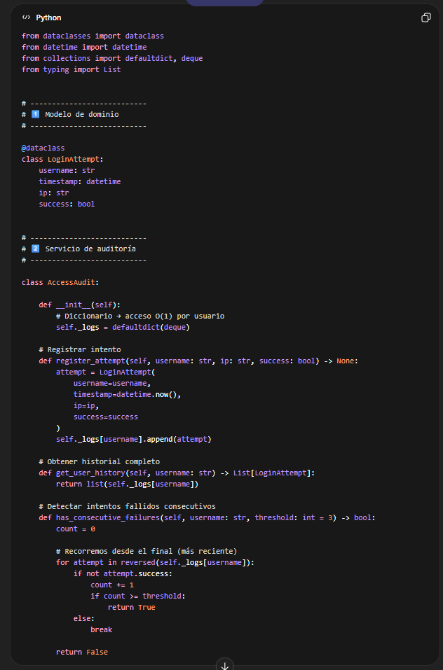

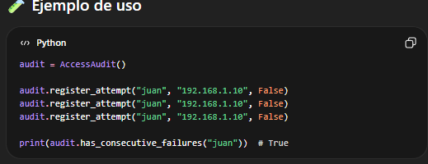

Ejercicio 5.2 — Documenta tu proceso

Rellena esta tabla indicando que estrategias aplicaste y como las usaste:
Estrategia aplicada | ¿Como la use en este ejercicio?
1.Contexto completo | Especifiqué que usaba FastAPI y JWT
2. Iteracion progresiva | Construir el modulo de auditoria en pasos.
3.Validación inmediata | Le pedí revisión tipo senior
4.Solicitar alternativas | Pedí distintas formas de registrar logs
5.Refinamiento | Eliminé middleware innecesario
6.Revisión crítica humana | Detecté problemas que la IA no vio
Modulo 2 · Generacion de Codigo con IA · Nivel Intermedio · Dicampus | Ejercicio Practico

Ejercicio 5.3 — Reflexion final

¿En que momento del ejercicio la IA te sorprendio (positiva o negativamente)? ¿Hubo algo que no pudo resolver correctamente y tuviste que arreglar tu? ¿Que aprendiste sobre los limites de la IA generando codigo?
Me respondio todo pero eh verificado con los mismo prompt y preguntas en 3 IA y cada una da una respuesta distinta.
Igualmente genero estructuras completas y funcionales muy rapido.
Tuvo algunas limitaciones en casos reales, no me sugerio los test tuve que pedirselos y se le olvida si el codigo puede ser escalable en el futuro.
A mi me toco organizar arquictectura y en la seguridasd( las variables de entorno), manejo de correcto de errores http y me di cuenta que la IA en sintaxis puede ser 99% fiable pero en diseño y seguridad puede fallar.
Checklist de entrega — Antes de entregar, comprueba que has completado todo:
[ ] | Ejercicio 1.1: tabla comparativa de lenguajes completada
[ ] | Ejercicio 1.2: prompt con contexto completo escrito y probado
[ ] | Ejercicio 2.1: API construida en 4 pasos con prompts documentados
[ ] | Ejercicio 3.1: validacion del codigo + analisis de errores detectados
[ ] | Ejercicio 3.2: tabla de 3 alternativas con justificacion de la eleccion
[ ] | Ejercicio 4.1: tabla del workflow completa con los 5 pasos
[ ] | Ejercicio 5.1: modulo de auditoria funcionando en VS Code
[ ] | Ejercicio 5.2: tabla de 6 estrategias documentadas

